Buenas tardes profe en este documento se encuentran los diagramas como capturas hechas en visual paradigm para los 2 casos de estuido,
presentado por:
Miguel Felipe Ceballos Ramirez 931697
medicare caso de estudio 1

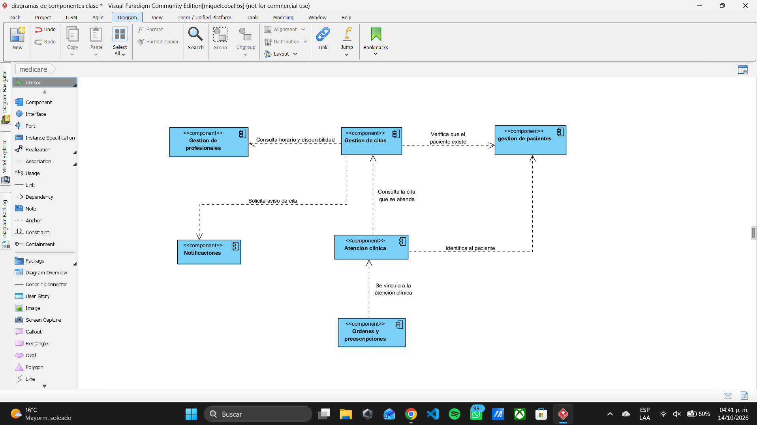

edumanager caso de estudio 2 }
